Прогноз
фітосанітарного стану та рекомендації щодо захисту основних сільськогосподарських рослин у агроценозах
Київської області в серпні 2026 року

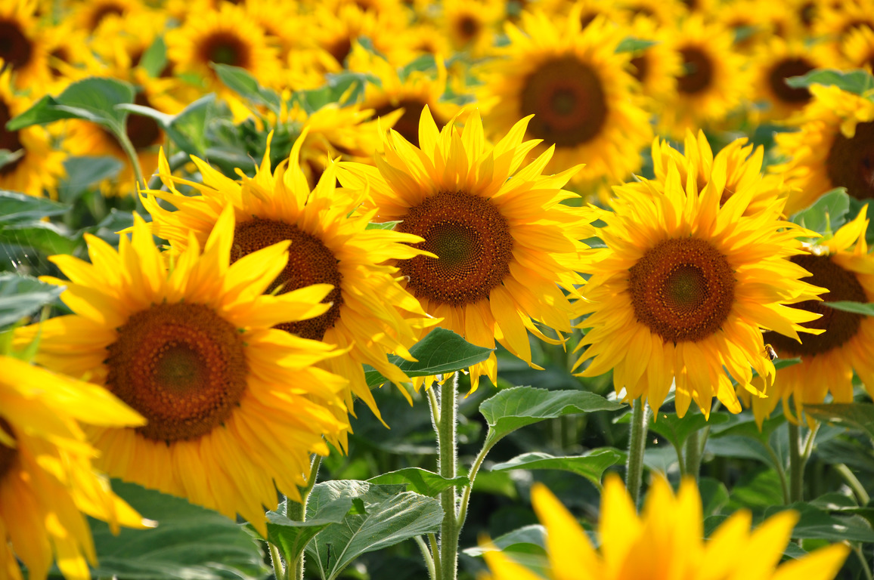

Багатоїдні шкідники.
Гусениці стеблового кукурудзяного метелика на полях, де пропустили оптимальні строки боротьби з цим шкідником біологічним чи хімічними методами, скрізь пошкоджуватимуть кукурудзу. Не виключений розвиток фітофага на інших товстостебельних культурах (соняшнику, тощо). Поступово літ метеликів закінчиться, а гусениці продовжуватимуть живлення на рослинах, пошкоджуючи стебла та качани кукурудзи.

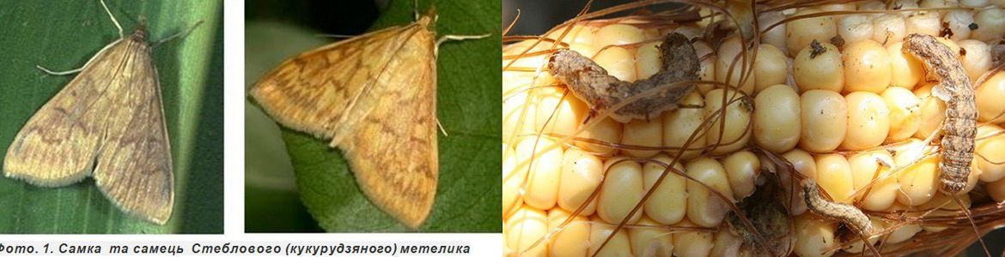

За заселення гусеницями більше 6-8% рослин їх знешкоджують інсектицидами на основі флубендіаміду, тетраніліпролу, дельтаметрину, хлорантраніліпролу, біфентрину, дифлубензурону, ацетаміприду, лямбда-цигалотрину, новалурону, циперметрину, імідаклоприду. З біопрепаратів проти КСМ зареєстровані Лепідоцид, в.р., ОстрініяСТОП.
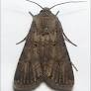
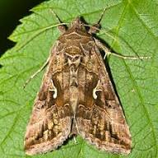
Протягом місяця триватиме літ метеликів підгризаючих совок (озима, оклична, іпсилон, інші) ІІ покоління. Після відродження в посівах цукрових буряків, соняшнику, овочевих культур, багаторічних трав розпочнеться живлення гусениць. За теплої, помірно вологої погоди, наявності джерела живлення - квітуючої рослинності, повсюди може сформуватися потенційна загроза пошкодження посівів озимини.
Також повсюди в серпні продовжиться літ метеликів листогризучих совок та відродження гусениць шкідників (капустяної, совки-гамми, бавовникової, городньої, С-чорне, люцернової, інших). Гусениці розвиватимуться та шкодитимуть овочевим, просапним, багаторічним травам та іншим культурам. За появи осередків високої чисельності гусениць підгризаючих совок (ЕПШ у посівах буряків 1-2, кукурудзи, соняшнику, картоплі, інших просапних 3-8, озимої пшениці - 3 екз./м2) найефективнішими є суміші фосфорорганічних і піретроїдних інсектицидів у половинних нормах з додаванням 3-4 кг/га сечовини. Кращі результати дають обробки у вечірні години, коли гусінь харчується на рослинах.
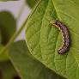
Проти гусениць листогризучих совок використовують інсектициди різних класів : карбаксаміди (флубендіамід), піретроїди (гамма-цигалотрин, біфентрин, дельтаметрин, бета-цифлутрин), неонікотиноїди (імідаклоприд), фосфоорганічні сполуки (диметоат), бензаміди (дифлубензурон), спіносини (спінеторам) та інші; біопрепарати ІНСЕКТУРІН, суспензія, Лепідоцид, в.р., Лепідоцид-БТУ, р., Скарадо-М, ЗП. Такі ж класи інсектицидів можна використовувати проти гусениць помідорної, бавовникової, та інших совок, проводити які бажано до початку плодоутворення.
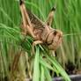
За сухої, спекотної погоди можливе поява осередків саранових, особливо на неорних землях, узбіччях доріг та біля водойм. При перевищенні ЕПШ посіви рекомендовано обробити препаратами згідно з «Державним реєстром пестицидів і агрохімікатів, дозволених до використання в Україні». Обробки проводять вранці та ввечері, коли комахи знаходяться на рослинах.

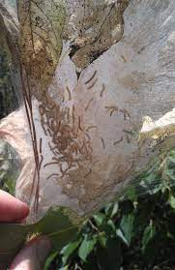
У першій декаді серпня очікується відродження гусениць ІІ покоління американського білого метелика, які зазвичай завдають значної шкоди деревам – скелетують листя, обплітають їх павутиною. У вогнищах поширення шкідника зрізують і спалюють павутинні гнізда, за необхідності застосовують хімічні заходи. В V-VI віці гусениці розповзаються по деревам, а до IV живуть в гніздах спільно, тому необхідно знищити їх до розповзання.
В серпні ймовірна активізація мишоподібних гризунів на стерні, де під час збирання зернових були значні втрати врожаю, на полях просапних і овочевих культур. Необхідно вести постійний моніторинг і за необхідності планувати заходи щодо обмеження чисельності шкідників і розповсюдження хвороб.

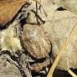
Шкідники та хвороби зернових, зернобобових культур.
Хлібні клопи на незібраних площах зернових колосових , дохарчовуватимуться та відлітатимуть в місця зимівлі.
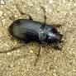
Хлібна жужелиця в серпні перебуватиме у стані літньої діапаузи на глибині 10-50 см в ґрунті, а після його зволоження в кінці місяця підніматиметься 2 у верхні шари і відкладатиме яйця на глибину ~5 см. Через 9-25 днів, залежно від температури, відроджуватимуться личинки, які через 3-5 днів почнуть живитися падалицею, а потім сходами озимини.
На кінець літа багато шкідливих організмів зернових злакові мухи (гессенська, шведська), цикадки акумулюватимуться на злакових бур’янах та падалиці, щоб восени заселити посіви озимини.
Важливим заходом підготовки до посіву зернових, зважаючи на наявність збудників різноманітних грибкових захворювань (сажок, фузаріумів, септоріозу, бурої листової іржі, гельмінтоспоріозу та ін.), є проведення фітопатологічного аналізу насіння та протруєння його ефективними до виявленої інфекції препаратами. З метою контролю інфекції проводять протруєння насіння як завчасно (за 2-3 тижні до сівби, що особливо ефективне для захисту рослин від сажкових хвороб), так і безпосередньо перед сівбою. Для цього застосовують протруйники, як містять діючі речовини: тебуконазол, прохлораз, крезоксимметил, тіабендазол, імазаліл, седаксан, флудіоксоніл, флутріафол, карбоксин, тирам, диметоморф, піраклостробін, протіоконазол, дифеноконазол та інші. Переважна більшість протруйників мітять 2-3 діючих речовини, які посилюють ефективність. З біопрепаратів доцільно використовувати Біологічний препарат фунгіцидної дії «Бактофіт», рідка суспензія, Біологічний препарат фунгіцидної дії «Псевдобактерин 2 (Респекта)», рідка суспензія, Біопрепарат фунгіцидної дії ІНТЕГРАЛ ПРО, ТН, Біофунгіцид Мікосан «Н», 3% в.р.к., та інші. Одночасно з протруйниками для стимулювання росту, підвищення посухостійкості, покращення фізіологічних показників рекомендується застосування стимуляторів росту.
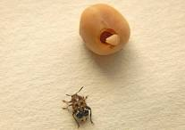
Гороховий зерноїд закінчуватиме розвиток в уражених зернах гороху. На падалиці за високих температур сформовані жуки можуть виходити з ураженого насіння та шукати місця зимівлі. За наявності в одному кілограмі гороху 10 і більше екз. горохового зерноїда партії зерна або насіння підлягають дезінсекції або фумігації дозволеними препаратами.
На посівах сої повсюди очікується розвиток звичайного павутинного кліща та інших сисних шкідників (трипси, клопи, попелиці), а також листогризучі совки (гамма, бавовникова). Місцями шкодитимуть листогризучі совки.
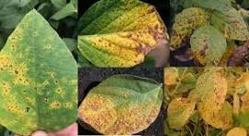
Наявність опадів, рясних рос сприятиме наростанню поширеності та інтенсивності розвитку хвороб (альтернаріозу, аскохітозу, септоріозу, церкоспорозу, фузаріозу, білої та сірої гнилей, кутастої плямистості). За посушливих умов більшість з них знаходитимуться в депресії. Для контролю шкідників за умов досягнення ними надпорогової чисельності від початку формування бобів (акацієвої вогнівки більше 1-2 гусениці/м2, листогризучих совок - 1-3 гусениці/м2, лучного метелика - 4-5 гусениць/м2, тютюнового трипса - 10-15 екз./рослину, бульбочкових довгоносиків - 50-60 жуків/м²) посіви пізніх сортів сої рекомендовано захищати інсектицидами (флубендіамід, хлорпірифос, циперметрин, імідаклоприд, біфентрин, дельтаметрин, бета-цифлутрин, хлорантраніліпрол) та акарицидами (біфеназат, гекситіазокс, спіротетрамат, абамектин, спіромезіфен), біопрепаратами Агріінсекта, р., Бітоксибацилін-БТУ, (інсектицид), КС, Лепідоцид-БТУ, (інсектицид). В роки з підвищеною кількістю опадів перед збиранням для попередження розвитку білої та сірої гнилей, фомопсису за 14 днів до збирання врожаю проводять десикацію посівів препаратами на 3 основі дикват диброміду, глюфосинат амонію або ізопропіламінної солі гліфосату.

Шкідники та хвороби технічних культур.
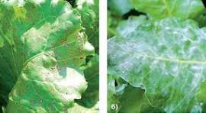
За умов теплої погоди при помірніх опадах повсюди на посівах цукрових буряків може істотно шкодити бурякова листкова попелиця, осередково помірно шкодитимуть щитоноски, гусениці підгризаючих та листогризучих совок. Можливе осередкове поширення бурякової мінуючої молі.
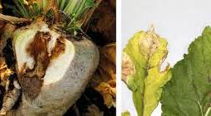
За умов сухого, спекотного серпня посіви уражуватиме борошниста роса, у вогнищах - вірусні жовтяниця та мозаїка. В разі встановлення вологої та теплої погоди очікується розвиток церкоспорозу, від слабкого до помірного можливий і розвиток фомозу та хвороб коренеплодів (різноманітних гнилей, парші, дуплистості). З метою контролю хвороб на посівах цукрових буряків слід використовувати фунгіциди хімічних класів стробілурини (піраклостробін), триазоли (епоксиконазол, ципроконазол, дифеноконазол, тебуконазол, флутріафол, тріадименол), стробілуріни (пікоксістробін, азоксистробін), бензимідазоли (тіофанат-метил, карбендазим, беноміл), карбоксаміди (боскалід), морфоліни (спіроксамін) та інші, згідно «Переліку...» проводять за проявлення окремих плям церкоспорозу на 3-5% рослин, ураження еризифозом 5-10% рослин або розвитку пероноспорозу. Можливе застосування біопрепаратів: Біопрепарат фунгіцидної дії ФІТОХЕЛП, рідина (суспензія), Біофунгіцид Мікосан «В» та «Н», 3% в.р.к., Мікробіофіт Органік, р., Фітоцид, КС, Поліверсум (Polyversum), п..
Проти листогризучих і підгризаючих совок ефективні випуск трихограми під час масового відкладання ними яєць та обробки вогнищ з надпороговою чисельністю гусениць дозволеними інсектицидами.
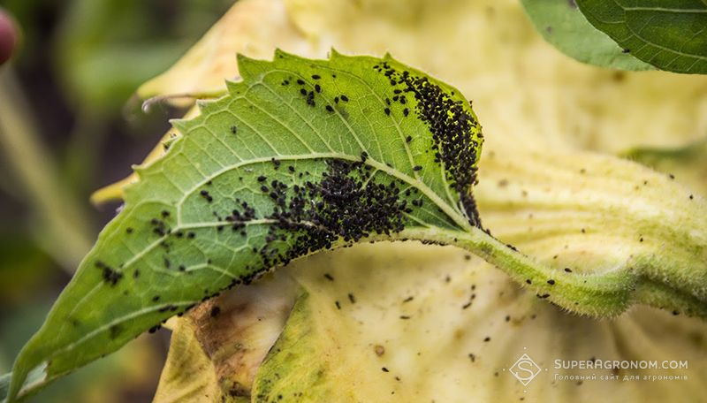
За сухої, жаркої погоди рослини посіви соняшнику значно потерпатимуть від сисних шкідників - трипсів, попелиць, цикадок, рослиноїдних клопів, павутинного кліща. Різноманітні клопи - сліпняки, щитники, ромбовики – продовжать відкладати яйця у верхній частині стебла і разом з личинками пошкоджуватимуть квітки та зав’язь, які відмиратимуть або продукуватимуть пустозерне насіння – ці шкідники в роки масового розмноження можуть пошкодити до 30-50% насіння, що значно знижує якість олії. Залишається ймовірність осередкової шкідливості на пізніх посівах листогризучих совок та соняшникової вогнівки. За умов підвищеної вологості повітря умов на соняшнику повсюди спостерігатиметься масовий розвиток фомозу. Спори збудника проростають за умов наявності краплиннорідкої вологи, тому опади, рясні роси сприятимуть швидкому прогресуванню захворювання. Також поширюватимуться пероноспороз, біла та сіра гнилі, які проявлятимуться в осередках присутності джерел інфекції. За встановлення вологої погоди в період дозрівання соняшнику запобігання розвитку гнилей на кошиках досягають десикацією посівів на початку побуріння кошиків препаратами на основі ізопропіламінна сіль гліфосату, глюфосинат амонію, диквату диброміду. Збирати урожай необхідно 4 через 7-10 днів після десикації за побуріння 75-85% кошиків та вологості насіння 12-14% у стислі строки (до 7 днів).

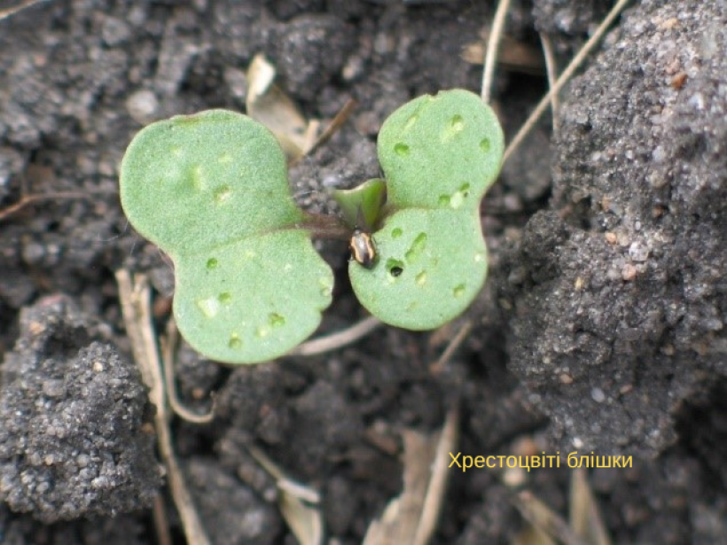

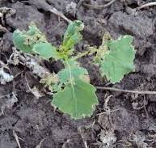
На сходах озимого ріпаку слід звернути увагу на небезпеку їх пошкодження капустяними блішками, а також можливе пошкодження біланами, листогризучими та підгризаючими совками, капустяною міллю. З метою профілактики розвитку хвороб (білої та сірої гнилей, фомозу, альтернаріозу, пероноспорозу, чорної ніжки, пліснявіння) насіння ріпаку перед сівбою протруюють фунгіцидними протруйниками на основі диметоморфу, карбоксину, тираму, флудіоксонілу, металаксилу–М, флуопіколіду, флуоксастробіну, карбендазиму; інсектицидні : тіаметоксаму, імідаклоприду, циантраніліпролу, клотіанідину, тіабендазолу; або комбінованими інсектицидно-фунгіцидними протруйниками з діючою речовиною тіаметоксам, флудіоксоніл, клотіанідин, флуопіколід, флуоксастробін. Суха, тепла погода з температурою повітря понад 15°С та щільність капустяних блішок 5 і більше екз./м2 вимагатимуть застосування на нетоксикованих сходах озимого ріпаку інсектицидів на основі альфа-циперметрину, дельтаметрину, тіаклоприду, дельтаметрину, біфентрину, інших дозволених інсектицидів.

Шкідники, хвороби картоплі та овочеві культури .
Закінчуватиметься вихід з ґрунту колорадських жуків літнього покоління та відкладання ними яєць в значно меншій кількості, ніж перезимувале покоління навесні, відродження личинок ІІ покоління. Як жуки, так і личинки харчуватимуться на пізніх сортах картоплі , а за її відсутності – баклажани та томати.
Залишається загроза пошкодження овочевих сисними шкідники (кліщами, трипсами, попелицями), листогризучими совками (бавовниковою, карадриною, городньою).
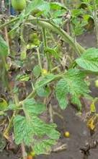
Залежно від кількості опадів та наявності ранішніх рос спостерігатиметься розвиток фітофторозу на пізніх сортах картоплі та овочевих пасльонової групи, який, в разі наявності сприятливих умов, необхідно контролювати за допомогою фунгіцидів із врахуванням часу від обробки до збирання врожаю, що вказано на етикетці.
На рослинах томатів проявлятиметься альтернаріоз, осередково – можливий кладоспоріоз, септоріоз, чорна бактеріальна плямистість.
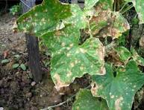
Проти совок на томатах, капусті застосовують циантраніліпрол, тіаметоксам, метоксам, хлорантраніліпрол, імідаклоприд, біфентрин, люфенурон, емамектину бензоат та інші, біопрепарати Біопрепарат інсектицидної дії Колорадоцид, з.п., Хеліковекс, КС. В разі небезпеки розвитку хвороб на томатах та пізній картоплі, в першу чергу, фітофторозу, застосовують фунгіциди, що містять диметоморф, манкоцеб, флуазинам, оксатіапіпролін, фамоксадон, азоксистробін, аметоктрадин, мандіпропамід, дифеноконазол, цимоксаніл, фамоксадон, гідроксид міді; біопрепарати (на томати): Віплант/Viplant, РК, Казумін 2Л, РК, Мікосан «В», в.р.к., ТрихоПлант, р., Псевдобактерин 2 (Респекта), рідка суспензія, Фітолавін, РК, Фітохелп, рідина (суспензія), Ecostern (Екостерн), Планориз BЛ, в.с. та інші.
Огірки, за умов жаркої та сухої погоди, істотно потерпатимуть від сисних шкідників - тютюнового трипсу, павутинного кліща, баштанної попелиці. За наявності високої вологи повітря масово уражуватимуться пероноспорозом, який є основним фактором зниження продуктивності посівів культури. Вогнищами, залежно від наявності та кількості опадів, проявлятимуться кутаста плямистість (бактеріоз), антракноз.
Скрізь рослини капусти середніх та пізніх строків достигання заселятимуть та пошкоджуватимуть гусениці капустяного та ріпного біланів, совок, капустяної молі.
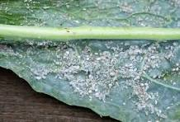
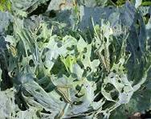
За помірно вологої погоди масово шкодитимуть білокрилка та капустяна попелиця. Осередково на рослинах капусти розвиватимуться ІІ-ІІІ покоління капустяної мухи, клопи, бариди, прихованохоботники. Для профілактики пошкодження шкідниками, у т.ч. личинками лускокрилих проодять обприскування біопрепаратами Лепідоцид,в.р., Лепідоцид-БТУ, (інсектицид), Скарадо-М, ЗП, Інсектурін, та інші. На початку та в період масового відкладання яєць метеликами совок та біланів проводять випуск трихограми з розрахунку в перший строк 20 тис. самиць/га, в другий-третій - одна самиця трихограми на 20 яєць шкідника на 1м². Для регулювання чисельності білокрилки на овочевих культурах найпростішим засобом залишається виставлення клейових пасток, які являють собою жовті поверхні, покриті невисихаючим клеєм. У боротьбі з білокрилкою в Україні дозволено використання інсектицидів на основі піриміфосметилу, бупрофезину, ацетаміприду, циантраніліпролу, лямбда-цигалотрину, імідаклоприду, спіротетрамату, абамектину; біопрепаратів Актарофіт, Актоверм Актофіт, АгріІнсекта, р., біологічний препарат інсектицидної дії INSECTA BBM, ЗП. Слід мати на увазі, що білокрилка швидко набуває стійкості до інсектицидів, що вимагає регулярних обробок з постійним чергуванням препаратів. Застосування пестицидів на овочевих культурах обов’язково проводиться з врахуванням терміну очікування до збирання врожаю (вказано в інструкції до препарату).

Шкідники та хвороби плодових насаджень .
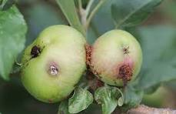
В умовах підвищеної температури повітря з помірними опадами погоди скрізь інтенсивно розвиватимуться сисні шкідники: кліщі, попелиці медяниці, щитівки і несправжньощитівки.
Продовжуватиметься літ метеликів яблуневої, сливової, східної плодожерок ІІ покоління, відкладання яєць, відродження личинок та їх шкідливість.
Зерняткові хворітимуть на паршу, борошнисту росу. Плодова гниль більш інтенсивно розвиватиметься за випадання дощів, як і клястероспоріоз та кокомікоз на кісточкових.
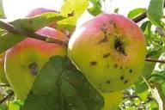
Заходи захисту садів від яблуневої плодожеркою на зимових сортах зерняткових проводять орієнтовно на початку серпня, але не раніше втрати токсичності пестицидами попереднього обприскування препаратами, що містять тіаметоксам, хлорантраніліпрол, диметоат, дельтаметрин, тіаклоприд, лямбда-цигалотрин, імідаклоприд, ацетаміприд, емамектину бензоат, новалурон, біфентрин, флупірадіфурон; біопрепаратами Гаубсин, с., Мадекс Твін, КС, Скарадо-М, ЗП та іншими інсектицидами згідно Переліку. За необхідності проти парші, борошнистої роси, плодової гнилі додають фунгіциди, що містять трифлоксістробін, флуопірам, каптан, тебуконазол, піриметаніл, ізопіразам, дифеноконазол, тебуконазол, флуазінам, міклобутаніл, квіноксифен, піриметаніл, цифлуфенамід, алюмінію фосфіт, фосфориста кислота, пенконазол, проквіназид, сірка, гідроксид міді та ін.; біопрепарати Фітолавін, РК, Фітохелп, рідина (суспензія), Біофунгіцид Мікосан «В» та «Н», 3% в.р.к., Віплант/Viplant, РК, Зугамін SL, PK, Мікробіофіт Органік, р., Планориз BЛ, в.с., Споразин, суспензія, Філазоніт Регенеруючий, р., Sinsmart, КС. Осінні та зимові сорти яблуні і груші не пізніше, як за 15-20 днів до початку збирання врожаю обробляють проти парші, борошнистої роси, плодової гнилі під час зберігання боскалідом, + піраклостробіном, тіофанат-метилом, флудіоксонілом + ципродинілом, Застосування пестицидів на плодових деревах обов’язково проводиться з врахуванням терміну очікування до збирання врожаю (вказано в інструкції до препарату).

Шкідники та хвороби багаторічних трав.

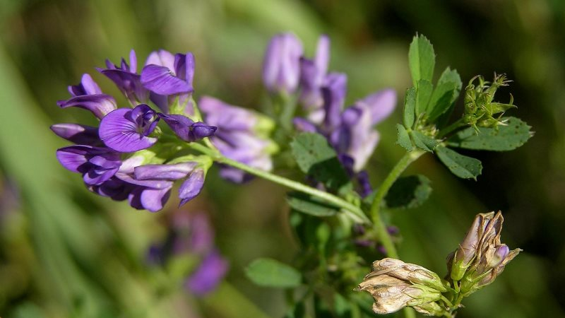
Продовжуватиме пошкоджувати комплекс листогризучих та сисних шкідників, з яких найнебезпечніші довгоносики-листкоїди (бульбочкові, фітономус), клопи, насіннєїди (тихіус, апіон, товстоніжка), попелиці, трипси, гусениці листогризучих совок у посівах багаторічних трав. Конюшина за умов високої зволоженості повітря хворітиме на буру іржу, антракноз, а люцерни – буру плямистість. Шкідників за необхідності знищують піриміфос-метилом, лямбда-цигалотрином, зетациперметрином. Під час цвітіння, на початку відкладання яєць совками випускають трихограму (100-150 тис. особин на га), а через 7-8 днів, в період масового відкладання, випуск трихограми повторюють. За побуріння 75-80% головок конюшини та 85-90% бобів люцерни проводять десикацію насіннєвих ділянок глюфосинатом амонію або дикватом.

Всі роботи з обмеження чисельності шкідливих організмів необхідно проводити при перевищенні ЕПШ, суворо дотримуючись правил техніки безпеки при роботі з пестицидами та агрохімікатами та лише дозволеними препаратами згідно з «Державним реєстром пестицидів і агрохімікатів, дозволених до використання в Україні». До роботи з пестицидами і агрохімікатами допускаються лише ті особи, які пройшли навчання та мають Посвідчення про право роботи з пестицидами.

